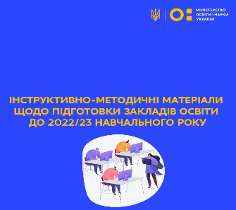
Міністерство освіти і науки України розробило Інструктивно-методичні матеріали щодо порядку підготовки закладу освіти до нового 2022/23 навчального року та опалювального сезону з питань цивільного захисту, охорони праці та безпеки життєдіяльності.
Про це йдеться в листі від 11 липня 2022 р. № 1/7707-22.
Інструктивні матеріали містять такі розділи:
Загальні положення, в яких перераховано усі необхідні документи щодо приведення інженерно-технічних комунікацій, устаткування, обладнання у відповідність до чинних стандартів, правил, норм для роботи.
- Перелік документів, що регулюють питання охорони праці, безпеки життєдіяльності в закладі освіти.
- Стан пожежної безпеки в закладі освіти.
- Стан електрогосподарства.
- Стан укриттів фонду захисних споруд цивільного захисту.
- Утримання території закладу.
Також у рекомендаціях надано шаблони таких документів:
- наказ «Про підготовку до нового навчального року» в закладі освіти;
- План заходів щодо підготовки приміщень закладу освіти до нового навчального року та опалювального сезону;
- План організаційних та ремонтних робіт з підготовки закладу освіти до навчального року;
- Склад робочої комісії закладу освіти з перевірки виконання організаційних та ремонтних робіт;
- наказ «Про створення технічної комісії з обстеження приміщень і споруд, що діє постійно»;
- Акт обстеження приміщень та інженерних комунікацій закладу освіти до початку навчального року та опалювального сезону;
- Акт-дозвіл на проведення занять в спортивному залі закладу освіти;
- Акт оцінки стану готовності захисної споруди цивільного захисту сховища, протирадіаційного укриття;
- Акт оцінки об’єкта (будівлі, споруди, приміщення) щодо можливості його використання для укриття населення як найпростішого укриття;
- Акт приймання готовності закладу освіти до нового навчального року;
- Паспорт кабінету;
- Таблиця термінів перевірки обладнання і захисних засобів.

